Міністерство освіти і науки України
Дніпровський національний університет імені Олеся Гончара

Ювілейна X Всеукраїнська науково-практична конференція

Перспективні напрямки сучасної електроніки, інформаційних і комп’ютерних систем
26-28 листопада 2025 року

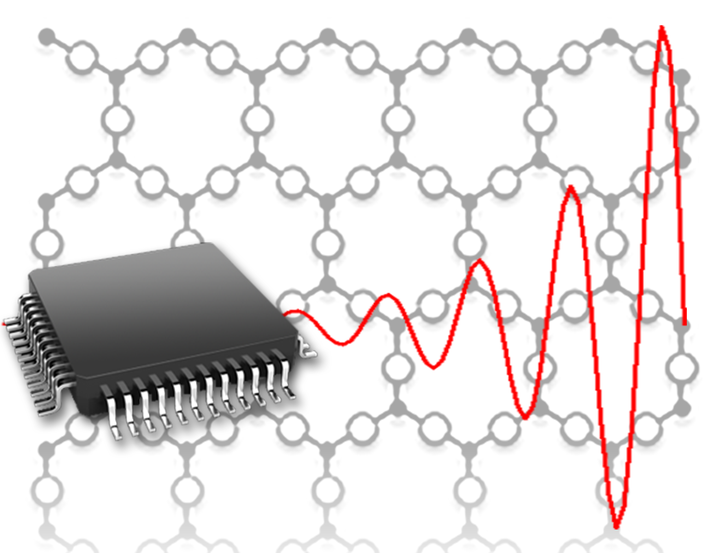

м. Дніпро

ОРГКОМІТЕТ КОНФЕРЕНЦІЇ

Коваленко О. В., д. ф.-м. н., проф. (м. Дніпро) – голова орг. комітету
Башев В. Ф., д. ф.-м. н., проф. (м. Кам’янське)
Пелещак Р. М., д. ф.-м. н., проф. (м. Дрогобич)
Гіржон В. В., д. ф.-м. н., проф. (м. Запоріжжя)
Дробахін О. О., д. ф.-м. н., проф. (м. Дніпро)
Дмитрук І. М., д. ф.-м. н., проф. (м. Київ)
Карташов В. М., д. т. н., проф. (м. Харків)
Корбутяк Д.В., д. ф.-м. н., проф. (м. Київ)
Корчинський В. М., д. т. н., проф. (м. Дніпро)
Павлик Б. В., д. ф.-м. н., проф. (м. Львів)
Рябцев С. І., д. ф.-м. н., проф. (м. Дніпро)
Скалозуб В. В., д. ф.-м. н., проф. (м. Дніпро)
Трубіцин М. П., д. ф.-м. н., проф. (м. Дніпро)
Лепіх Я. І., д. ф.-м. н., проф. (м. Одеса)
Хандецький В. С., д. т. н., проф. (м. Дніпро)
Шульга С. М., д. ф.-м. н., проф. (м. Харків)
Гомілко І. В., к. ф.-м. н., доц. (м. Дніпро)
Іванченко О. В., к. ф.-м. н., доц. (м. Дніпро)
Колбунов В. Р., к. ф.-м. н., доц. (м. Дніпро)
Скуратовський І. А., к. ф.-м. н., доц. (м. Дніпро)
Дергачов Михайло Петрович, к. ф.-м. н., доц. (м. Дніпро) - секретар конференції.

НАУКОВІ НАПРЯМКИ КОНФЕРЕНЦІЇ
• Інформаційні системи і технології
o Математичне моделювання технічних систем і обчислювальні методи
o Системні питання побудови і моделювання інформаційних систем
o Методологія розробки програмного забезпечення і систем керування базами даних
o Інформаційні технології розробки програмного забезпечення комп'ютерних мереж
o Інформаційні технології і інструментальні засоби проектування комп'ютерних мереж
o Інформаційні технології в навчанні
o Керування інформаційною безпекою
• Комп'ютерні системи і компоненти
o Апаратні й програмні засоби для спеціалізованих комп'ютерних систем
o Апаратні и програмні засоби для вбудовуваних і робототехнічних систем
o Методи і засоби створення паралельних, розподілених і реконфігурованих комп'ютерних систем
o Обробка сигналів і інформації в спеціалізованих комп'ютерних системах
o Проектування і моделювання комп'ютерних систем і мереж
o Контроль і діагностика апаратних і програмних засобів комп'ютерних систем і мереж 2
o Апаратні й програмні методи захисту інформації
• Радіотехнічні пристрої й засоби телекомунікації
o Сучасні й перспективні радіолокаційні системи
o Передача й обробка сигналів
o Апаратні радіоелектронні засоби
o Технології й засоби зв'язку
• Функціональна електроніка. Мікро- і нанотехнології
o Функціональна мікро- і наноелектроніка
o Опто- і акустоелектроніка
o Вимірювачі-перетворювачі, сенсори
o Матеріали мікро- і наноелектроніки
• Фізичні явища в матеріалах електронної техніки та технологія їх отримання
o Технології активних середовищ електронної техніки
o Нанооб'єкти, нанокераміка, нанокомпозиты
o Фундаментальні властивості: кристалічна, мікро- і наноструктура
o Моделювання процесів в оксидних матеріалах
o Дефекти, домішки і явища переносу в оксидних матеріалах
o Теорія, розробка і моделювання електронних приладів
o Матеріали квантової і оптоелектроніки
o Сцинтиляційні матеріали і детектори радіації
o Магнітні і магнітооптичні перетворювачі
o Хімічні сенсори, каталізатори і твердотільні електроліти
o Квантово-розмірні явища, оптичні, фотоелектричні і магнітні властивості напівпровідникових кристалів
o Технології отримання матеріалів електронної техніки

Мова конференцiї: українська, англiйська.
Тези доповiдей для включення в програму конференцiї приймаються до 1 листопада 2025 р. за адресою meics@dnure.dp.ua).
Вимоги до тез доповiдi викладенi в шаблонi тезисы (MEICS-2025).doc (див. файл в додатку або на сайтi конференцiї).
Органiзацiйний внесок 250 грн - заочна участь: оплата за публікацію кожної тези доповiді. Оплата проводиться шляхом переводу вказаної суми на картку Приватбанку номер
5363 5421 0780 1343 (Отримувач – Дергачов Михайло Петрович). В призначеннi платежу обов’язково вказати П.I.Б. учасника конференцiї та назву тез доповiдi.
Обов’язково заповнiть реєстрацiйну картку учасника конференцiї на сайтi http://meics.dnure.dp.ua
Оформленi за правилами тези (форма наведена ниже й опублiкована на сайтi в форматi doc) направляйте за адресою meics@dnure.dp.ua.
Повiдомлення про включення доповiдi в програму конференцiї будуть висвітлені на сайті конференції до 10 листопада 2025 р.

Додаткова інформація
Збiрник тез доповiдей конференцiї буде виданий до її початку. Для учасників конференції, хто бажає отримати друкований варіант збірника наукових праць конференції оргвнесок буде складати 350 грн.
Всі учасники конференції отримають електронний варіант збірника наукових праць конференції, який буде надіслано на електронну пошту автора.
Поточну iнформацiю, перелiк прийнятих доповiдей, а потiм й затверджену програму дивіться на сайтi www.meics.dnure.dp.ua
Реквiзити для зв’язку: е-mail meics@dnure.dp.ua, тел. (+38)063-875-09-04, Секретар оргкомітету конференції.

НАЗВА ДОПОВІДІ
(шрифт 16 pt, жирний, великі літери, центрований)

Ініціал імені. Прізвище (шрифт 14 pt, жирний)
Назва установи
е-mail (кегль 12 pt, курсив)

Назва тез доповіді повинна бути центрована, великими буквами, шрифт – 16 pt, жирний. З нової стрічки наводять прізвища авторів (шрифт 14 pt, жирний), за ними, з нової стрічки – назву установи, e-mail. Використовуйте відступ (порожня стрічка) між назвою та прізвищами (12 pt), а також між назвою установи та текстом (12 pt).
Текст тез повинен займати одну – дві повністю заповнені сторінки формату А4 (включаючи анотацію англійською мовою). Шрифт Times New Roman 12 pt, віддалі між стрічками – одинарні, вирівнювання тексту – за шириною сторінки, без нумерації сторінок, усі поля – 2,5 см. Абзацний відступ становить 1,25 см.
Рівняння набирати з використанням редактора Microsoft Equation чи MathType та розміщувати по центру стрічки. Використовуйте відступ (порожня стрічка) до рівняння і після. Рівняння нумеруйте послідовно. Номер рівняння має бути в круглих дужках біля правого поля сторінки. Знаки пунктуації проставляються після рівняння до номера рівняння.

${\text{E=mc}}^{2}$. (1)

Рисунки, таблиці і підписи до них автори вставляють в основний текст. Розділення для рисунків повинно становити не менше 300 dpi. Підписи до рисунків (10 pt) подавати після рисунків, а підписи до таблиць (10 pt) – перед таблицями.
Посилання на літературу в тексті повинні бути в квадратних дужках. Перелік посилань відокремлюють від тексту однією порожньою стрічкою (12 pt). В тезисах доповіді може бути не більш 3 посилань.
За наявності в матеріалах доповіді рисунків, обов’язкова вимога – вислати всі рисунки окремими файлами. Кольорові рисунки не приймаються. Рисунки повинні бути у форматі JPG.
Після списку посилань необхідно розмістити анотацію англійською мовою.
Прохання не використовувати автоматичну нумерацію списків у тезах, зокрема у списку літератури.
Зразок списку посилань на літературу (8 посилань наведено для зразка цитування різних джерел, кількість посилань у Вашій роботі повинно бути обмежене трьома!!!):

[1] Кухтенко А.И. Кибернетика и фундаментальные науки. Киев: Наукова Думка. (1987). 144 с.
[2] Greivenkamp J.E., Bruning J.H. Phase shifting interferometry in Optical Shop Testing. Ed. by D. Malacara. New York: Wiley. (1992). 501 p.
[3] Фаренюк А., Любунь З. Дослідження використання малих нейронних мереж в задачі розпізнавання образів. Електроніка та інформаційні технології. Вип. 1. (2011). С. 176–181.
[4] Mitas A.W., Bugdol M.D. An Idea of Human Voice Reaction Measurement System under the Aspect of Behavioral Biometric. Information Technologies In Biomedicine. Advances in Intelligent and Soft Computing. Vol. 69. (2010). P. 219–228.
[5] Муравський Л.І., Кошовий В.В., Мельничок Л.С., Альохіна О.В., Курсіш І.Й., Петрів Х.О. Застосування ГІС-технологій для екологічного моніторингу природоохоронних територій. IV науково-практична конференція „Електроніка та інформаційні технології” (ЕлІТ-2012). Збірник матеріалів. (Львів-Чинадієво, 30 серпня – 2 вересня [1] 2012). Львів: Вид-во ЛНУ ім. І. Франка. (2009). С. 52–55.
[6] Bolesta I., Karbovnyk I., Rovetsky I., Velgosh S., Kityk I., Pankratov V., Popov A. Effect of Aging on the Luminescence of Pure and Doped CdI₂. International conference "Functional materials and nanotechnologies". Book of Abstracts. (Riga, Latvia, 17–20 April 2012). P. 220.
[7] Возможное будущее микропроцессорной индустрии [Електронний ресурс]. Режим доступу: http://software.intel.com/ru-ru/articles/spiribit_article_1.
[8] OpenCL – The open standard for parallel programming of heterogeneous systems [Електронний ресурс]. Режим доступу: http://www.khronos.org/opencl/.

NEW TIN DIOXIDE BASED VARISTOR CERAMICS WITH HIGH NONLINEARITY COEFFICIENT

I. Skuratovsky¹, A. Glot¹, E. Traversa²
¹Oles Honchar Dnipro National University
²Università di Roma "Tor Vergata"
alexglot@nuyoo.utm.mx

The new tin dioxide based ceramics in a system SnO₂-Bi₂O₃-Nb₂O₅-Co₃O₄-Cr₂O₃ are obtained by the conventional mixed oxides route. The electrical properties of the obtained materials are studied. For this material, β = 50 – 60 and E₁ = 3500 V cm⁻¹ are obtained.
Using additional additives to the studied composition, ceramics with β = 70 and relatively not high for SnO₂-based systems value β = 5800 V cm⁻¹ was obtained. The highly nonlinear part of VCC in this case is started from quite low current density below 10⁻⁷ A cm⁻².

Розширена анотація не може містити таблиць, формул та рисунків. Проте, можна посилатися на таблиці, формули та рисунки з основного тексту матеріалів доповіді.

